СХІДНОУКРАЇНСЬКИЙ НАЦІОНАЛЬНИЙ УНІВЕРСИТЕТ
ІМЕНІ ВОЛОДИМИРА ДАЛЯ

Факультет інформаційних технологій та електроніки

Кафедра комп’ютерно-інтегрованих систем управління

ПОЯСНЮВАЛЬНА ЗАПИСКА
до бакалаврської дипломної роботи

освітній ступінь: бакалавр
спеціальність: 151 – Автоматизація та комп’ютерно-інтегровані технології
(шифр і назва спеціальності)
спеціалізація __________________________________________________
(назва спеціалізації)

на тему «Розробка комп’ютерно-інтегрованої системи контролю та управління процесом очищення технологічної води на промисловій установці.»

Виконав: студент групи _АТП-22д_ _________ Безпружний В.В.
^{( підпис )}

Керівник _________ М.Г. Лорія
^{( підпис )}

Завідувачка кафедри _________ М.Г. Лорія
^{( підпис )}

Рецензент _________ П.Й. Єлісєєв

^{( підпис )}

Київ – 2026 р.
СХІДНОУКРАЇНСЬКИЙ НАЦІОНАЛЬНИЙ УНІВЕРСИТЕТ
імені ВОЛОДИМИРА ДАЛЯ

Факультет: Інформаційних технологій та електроніки

Кафедра: Комп’ютерно-інтегрованих систем управління
Освітньо-кваліфікаційний рівень: бакалавр
Напрям підготовки: 151– Автоматизація та комп'ютерно-інтегровані технології

ЗАТВЕРДЖУЮ
Завідувачка каф. КІСУ

_____________________М.Г.Лорія
«______» _____________2026 року

ЗАВДАННЯ

НА БАКАЛАВРСЬКУ РОБОТУ

ЗДОБУВАЧУ ВИЩОЇ ОСВІТИ

Безпружному Віталію Вікторовичу

1. Тема бакалаврської роботи: «Розробка комп’ютерно-інтегрованої системи контролю та управління процесом очищення технологічної води на промисловій установці.»
2. Керівник роботи: проф. Дорія М.Г.
Затверджені наказом вищого навчального закладу № 75/17.02-С від 25.05.2025 р.
3. Термін подання студентом роботи 14 червня 2026р.
4. Вихідні дані до роботи:
4.1.Технологічний регламент виробництва.
4.2.Інструкція оператора по експлуатації АСК ТП.
4.4.Публікації по автоматизованому керуванню технологічними процесами у фармацевтичному виробництві.
4.5.Публікації по моделюванню складних систем контролю та керуванню технологічними процесами у фармацевтичному виробництві.
5. Зміст розрахунково-пояснювальної записки (перелік питань, які потрібно розробити):
5.1.Вступ.
5.2.Аналіз сучасного стану автоматизації процесів очищення технологічної води
5.3.Технологічна структура та побудова системи керування установкою очищення технологічної води
5.4.Структурно-логічне та інформаційне представлення системи.
5.5.Розробка математичних моделій та дослідження об`єкту керування.
5.6.Аналіз результатів теоретичних досліджень.
5.7. Висновки.
6. Перелік графічного матеріалу (з точним зазначенням обов’язкових креслень)
Слайди презентації
7. Дата видачі завдання: 28 квітня 2026 р.

КАЛЕНДАРНИЙ ПЛАН

№  з/п | Назва етапів дипломного роботи | Термін виконання етапів роботи | Примітка
1. | Аналіз сучасного стану автоматизації процесів очищення технологічної води. | 05.05.2026
2. | Технологічна структура та побудова системи керування установкою очищення технологічної води | 12.05.2026
3. | Структурно-логічне та інформаційне представлення системи. | 19.05.2026
4. | Розробка математичних моделій та дослідження об`єкту керування. | 26.05.2026
7. | Аналіз результатів теоретичних досліджень. | 9.06.2026
8. | Оформлення пояснювальної записки дипломного проекту та презентації. | 11.06.2026

Здобувач вищої освіти _________________ Безпружний В.В.

Керівник дипломної роботи _____________________ М.Г. Лорія

РЕФЕРАТ

Пояснювальна записка 79 стор., 23 рисунки, 8 літературних джерел.
Очищення технологічної води, комп’ютерно-інтегровані системи управління технологічними процесами, комп’ютерна система керування, установка очищення води, мембранне очищення, зворотний осмос, аналіз об’єкта керування, структурно-логічна схема, інформаційні потоки, математична модель, тиск, витрата, рівень, частотні характеристики, перехідний процес.
Об’єкт дослідження: установка очищення технологічної води на промисловому підприємстві.
Мета дипломної роботи: розробка та дослідження комп’ютерно-інтегрованої системи контролю та управління процесом очищення технологічної води на промисловій установці з використанням математичного моделювання та імітаційного дослідження процесів регулювання основних технологічних параметрів.
Метод дослідження: теоретичний аналіз технологічного процесу очищення води, побудова математичних моделей та імітаційне моделювання з використанням персонального комп’ютера і програмних засобів моделювання систем керування технологічними процесами.
У ході виконання роботи отримані наступні результати: виконано аналіз технологічного процесу очищення технологічної води, визначено основні параметри процесу та режими роботи установки, досліджено установку як об’єкт керування, визначено вхідні та вихідні параметри системи. Побудовано структурно-логічну та інформаційно-логічну схеми системи керування, розроблено алгоритм роботи системи контролю та управління. Розроблено математичну модель об’єкта керування, отримано передавальні функції еквівалентного об’єкта, досліджено перехідні процеси та частотні характеристики системи. Виконано моделювання замкненої системи регулювання тиску, витрати та рівня очищеної води, отримано графіки перехідних процесів при зміні завдання та дії збурень, що підтвердило працездатність і стійкість розробленої системи керування процесом очищення технологічної води.

ЗМІСТ

ПЕРЕЛІК УМОВНИХ СКОРОЧЕНЬ | 6
ВСТУП | 7
РОЗДІЛ 1. Аналіз сучасного стану автоматизації процесів очищення технологічної води | 10
1.1 Технологічна характеристика процесу очищення технологічної води | 10
1.2. Сучасні технологічні схеми та обладнання установок очищення води | 14
1.3. Сучасний стан автоматизації установок очищення технологічної води | 18
РОЗДІЛ 2. Технологічна структура та побудова системи керування установкою очищення технологічної води | 22
2.1 Функціональна схема установки очищення технологічної води | 22
2.2. Аналіз установки очищення технологічної води як об’єкта керування | 24
2.3. Принцип роботи комп’ютерно-інтегрованої системи управління установкою очищення технологічної води | 28
Побудова схеми автоматичного регулювання установки очищення технологічної води | 32
Вхідні та вихідні параметри системи керування | 36
РОЗДІЛ 3. СТРУКТУРНО-ЛОГІЧНЕ ТА ІНФОРМАЦІЙНЕ ПРЕДСТАВЛЕННЯ СИСТЕМИ | 40
3.1. Побудова структурної схеми системи управління | 40
3.2 Інформаційні потоки в системі управління | 45
3.3. Алгоритм роботи системи керування установкою очищення води | 49
РОЗДІЛ 4. . РОЗРОБКА МАТЕМАТИЧНОЇ МОДЕЛІ ОБ’ЄКТА ТА ДОСЛІДЖЕННЯ СИСТЕМИ КЕРУВАННЯ | 54
4.1. Фізичні основи процесу очищення технологічної води | 54
4.2. Математична модель об’єкта керування | 56
4.3 Математична модель системи регулювання | 64
4.4 Моделювання роботи системи регулювання | 68
Дослідження перехідних процесів системи керування | 72
ВИСНОВОК | 77
ЛІТЕРАТУРНІ ДЖЕРЕЛА | 79

ПЕРЕЛІК УМОВНИХ СКОРОЧЕНЬ

КІСУ ТП - комп’ютерно - інтегровані системи управління технологічними процесами;
АЧХ - амплітудно - частотна характеристика;
ДЧХ - дійсна частотна характеристика;
УЧХ – уявна частотна характеристика;
ФЧХ - фазочастотна характеристика;
АСР - автоматична система регулювання;
ПФ - передавальна функція;
ПІ - пропорційно - інтегральний;
ОР - об’єкт регулювання;
ВП - вимірювальний перетворювач;
ФСА - функціональна схема автоматизації;
РО - регулюючий орган;
БЦК - безпосередньо-цифрове керування.

ВСТУП

У сучасних умовах розвитку промисловості питання ефективного використання водних ресурсів та забезпечення екологічної безпеки виробництва набувають особливої актуальності. Практично в усіх галузях промисловості технологічна вода використовується як теплоносій, середовище для промивання обладнання, транспортування продуктів, підготовки сировини та виконання допоміжних технологічних операцій. При цьому якість води безпосередньо впливає на надійність роботи технологічного обладнання, стабільність виробничих процесів та довговічність установок.
У процесі експлуатації технологічна вода забруднюється механічними домішками, солями, продуктами корозії, залишками технологічних реагентів та іншими компонентами, що призводить до утворення відкладень у трубопроводах і теплообмінниках, зниження ефективності теплообміну, прискорення зношування обладнання та збільшення витрат на обслуговування і ремонт. Крім того, скидання недостатньо очищених стічних вод негативно впливає на довкілля та порушує екологічні нормативи.
Тому на сучасних підприємствах широко впроваджуються установки очищення технологічної води, які включають процеси механічної, фізико-хімічної та сорбційної очистки, фільтрації, реагентної обробки, знесолення та знезараження. Ефективність роботи таких установок значною мірою залежить від стабільності технологічних режимів, правильного керування потоками води та реагентів, а також своєчасного контролю основних параметрів процесу.
Водночас ручне керування та контроль процесів очищення води не забезпечують необхідної точності та оперативності, особливо в умовах безперервного виробництва. Саме тому актуальним напрямком розвитку промислових водоочисних установок є впровадження комп’ютерно-інтегрованих систем контролю та управління, які дозволяють автоматизувати процеси вимірювання, регулювання, диспетчерського контролю та архівації технологічних параметрів.
Використання сучасних засобів автоматизації, програмованих логічних контролерів, датчиків, виконавчих механізмів і SCADA-систем дозволяє підвищити стабільність роботи установок, зменшити вплив людського фактора, забезпечити економію водних ресурсів і реагентів, а також підвищити екологічну безпеку виробництва.
У зв’язку з цим актуальною є задача розробки комп’ютерно-інтегрованої системи контролю та управління процесом очищення технологічної води, яка забезпечує підтримання необхідних параметрів роботи установки, стабільність якості очищеної води та ефективне використання обладнання.
Метою даної дипломної роботи є розробка комп’ютерно-інтегрованої системи контролю та управління процесом очищення технологічної води на промисловій установці, аналіз технологічного процесу як об’єкта керування, побудова структурних та інформаційних схем системи, а також дослідження роботи системи за допомогою математичного моделювання.
Для досягнення поставленої мети в роботі необхідно розв’язати такі основні задачі:
- виконати аналіз технологічного процесу очищення води;
- визначити основні керовані та контрольовані параметри процесу;
- розробити структуру системи автоматизованого керування;
- побудувати структурно-логічну та інформаційно-логічну схеми системи;
- розробити алгоритм функціонування системи керування;
- побудувати математичну модель об’єкта керування;
- дослідити динамічні характеристики процесу та якість регулювання.
Практична цінність роботи полягає у можливості використання отриманих результатів при модернізації або проектуванні систем автоматизації установок очищення технологічної води на промислових підприємствах.
Отже, розробка сучасних систем автоматичного контролю та керування водоочисними процесами є важливим напрямком підвищення ефективності виробництва та забезпечення екологічної безпеки промислових об’єктів.

РОЗДІЛ 1. Аналіз сучасного стану автоматизації процесів очищення технологічної води

1.1 Технологічна характеристика процесу очищення технологічної води

Процес очищення технологічної води є важливою складовою роботи більшості промислових підприємств, оскільки вода використовується у технологічних циклах як теплоносій, мийне середовище, транспортуючий агент або компонент технологічних розчинів. Від якості води безпосередньо залежить стабільність роботи обладнання, ефективність технологічних процесів та термін служби апаратури.
У процесі експлуатації вода забруднюється механічними частинками, продуктами корозії, органічними домішками, солями жорсткості, залишками технологічних реагентів та іншими компонентами. Без відповідного очищення це призводить до утворення накипу в теплообмінниках, засмічення трубопроводів, зниження теплопередачі, підвищення енерговитрат і порушення режимів роботи технологічних установок. Тому на підприємствах впроваджуються системи очищення те хнологічної води, що забезпечують її повторне використання або безпечне відведення.

Призначення процесу очищення води
Основним призначенням процесу очищення технологічної води є забезпечення необхідної якості води для повторного використання у виробничих циклах або для безпечного скидання у каналізаційні системи чи природні водойми відповідно до екологічних норм.
Очищення дозволяє:
- зменшити концентрацію механічних домішок;
- знизити вміст розчинених солей;
- видалити органічні та хімічні забруднення;
- запобігти утворенню накипу та корозії обладнання;
- зменшити витрати свіжої води;
- забезпечити стабільність технологічних процесів.
Таким чином, очищення технологічної води є одночасно технологічною та екологічною задачею.

Основні стадії очищення води
На промислових підприємствах очищення технологічної води зазвичай здійснюється у декілька послідовних стадій, що забезпечують поступове видалення різних видів забруднень.
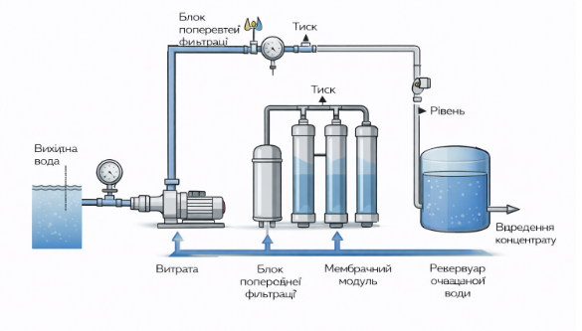
Рисунок 1.1 – Узагальнена технологічна схема установки очищення технологічної води

Типова установка включає такі стадії очищення:
- Механічне очищення, під час якого вода проходить через решітки, сита або піщані фільтри для видалення великих механічних частинок.
- Відстоювання, при якому зменшується вміст зважених частинок шляхом їх осадження під дією сили тяжіння.
- Фільтрація, що дозволяє видалити дрібні зважені частинки за допомогою піщаних або багатошарових фільтрів.
- Фізико-хімічна обробка, яка може включати коагуляцію, флокуляцію або реагентну обробку для видалення колоїдних частинок.
- Знезараження, що виконується за допомогою ультрафіолетового випромінювання або хлорування для знищення мікроорганізмів.
Набір стадій може змінюватися залежно від вимог до якості води та типу виробництва.

Склад та призначення обладнання установки
Установка очищення технологічної води складається з комплексу апаратів та допоміжного обладнання, яке забезпечує виконання всіх стадій очищення.
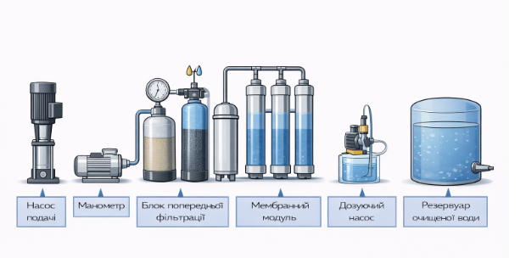
Рисунок 1.2 – Основне обладнання установки очищення технологічної води

До основних елементів установки належать:
- приймальні резервуари забрудненої води;
- механічні фільтри;
- відстійники;
- фільтри тонкого очищення;
- реагентні ємності;
- насоси подачі води;
- трубопровідні системи;
- резервуари очищеної води.
Допоміжне обладнання включає датчики рівня, витрати, тиску, запірну арматуру та виконавчі механізми, які забезпечують автоматичну роботу системи.

Матеріальні потоки установки
Робота установки характеризується наявністю кількох матеріальних потоків, які переміщуються між окремими елементами установки.
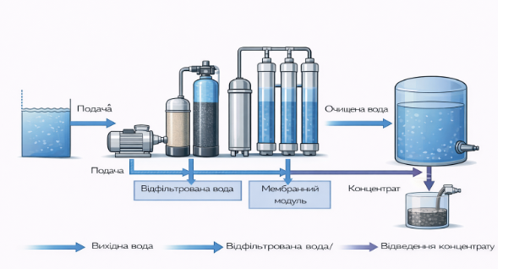
Рисунок 1.3 – Схема матеріальних потоків установки очищення води

Основними потоками є:
- потік забрудненої води, що надходить на очищення;
- потік очищеної води, яка повертається у технологічний процес;
- потік осаду або шламу, що видаляється з системи;
- потоки реагентів, що подаються для обробки води.
Баланс потоків визначає продуктивність установки та ефективність очищення.

Основні технологічні параметри процесу
Для забезпечення стабільної роботи установки необхідно контролювати та підтримувати ряд технологічних параметрів.
До основних параметрів належать:
- витрата води у різних частинах установки;
- рівень води у резервуарах;
- тиск у трубопроводах;
- температура води;
- концентрація завислих речовин;
- показники кислотності (pH);
- мутність та електропровідність води.
Підтримання цих параметрів у заданих межах забезпечує ефективну роботу установки та необхідну якість очищеної води.
Таким чином, установка очищення технологічної води являє собою складну технологічну систему, робота якої залежить від правильного керування потоками та стабільності технологічних режимів. Саме тому застосування сучасних систем автоматичного контролю та керування є необхідною умовою ефективної роботи водоочисних установок.

1.2 Сучасні технологічні схеми та обладнання установок очищення води

Сучасні промислові підприємства використовують різноманітні технологічні схеми очищення води, що визначаються характером забруднень, вимогами до якості очищеної води та умовами її подальшого використання. Установки очищення можуть застосовуватися як у системах оборотного водопостачання, так і для очищення стічних вод перед повторним використанням або скиданням у навколишнє середовище.
Останніми роками спостерігається тенденція до створення компактних, енергоефективних та максимально автоматизованих водоочисних установок, що дозволяє зменшити експлуатаційні витрати та забезпечити стабільну якість води.

Типові схеми промислових установок очищення води
Типова схема очищення води на промислових підприємствах включає декілька послідовних стадій обробки, кожна з яких спрямована на видалення певних видів забруднень.
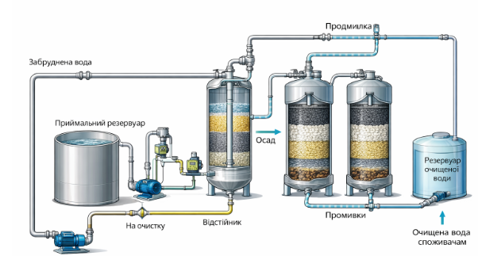
Рисунок 1.4 – Типова технологічна схема промислової установки очищення води

Зазвичай до складу установки входять:
- приймальні резервуари або накопичувачі стічних вод;
- вузли механічного очищення;
- відстійники або флотатори;
- фільтраційні установки;
- реагентні вузли обробки води;
- установки доочищення;
- резервуари очищеної води.
У складніших схемах можуть додатково застосовуватися мембранні технології, установки знесолення та установки повторного використання води.

Фільтраційні установки
Фільтрація є одним з основних методів очищення води і широко використовується як на початкових, так і на завершальних стадіях очищення. Фільтраційні установки дозволяють видаляти завислі частинки, механічні домішки та колоїдні забруднення.
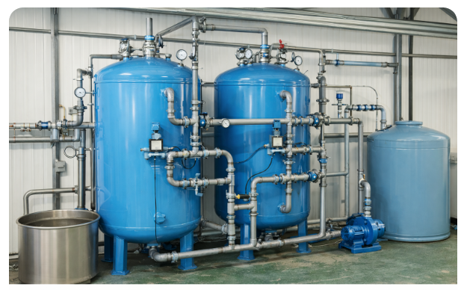
Рисунок 1.5 – Промислова фільтраційна установка очищення води

У промисловості використовуються такі типи фільтрів:
- піщані фільтри;
- багатошарові фільтри;
- картриджні фільтри;
- дискові фільтри;
- автоматичні самоочисні фільтри.
Сучасні фільтраційні установки часто оснащуються автоматичними системами зворотної промивки, що дозволяє підтримувати ефективність роботи фільтрів без зупинки установки.

Реагентна обробка води
У багатьох випадках механічне очищення не забезпечує необхідної якості води, тому застосовується реагентна обробка. Вона дозволяє видаляти колоїдні частинки, солі жорсткості та інші розчинені забруднення.
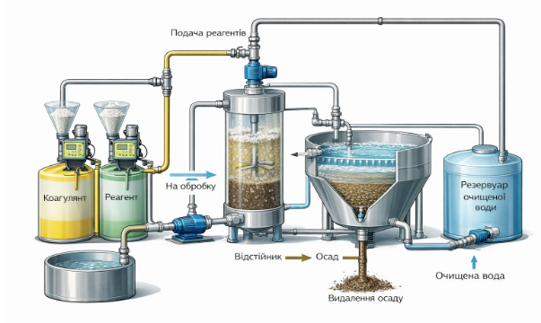
Рисунок 1.6 – Схема реагентної обробки води

До основних процесів реагентної обробки належать:
- коагуляція;
- флокуляція;
- нейтралізація;
- пом’якшення води;
- знезараження.
Реагенти подаються у воду за допомогою дозувальних насосів, після чого відбувається осадження утворених пластівців у відстійниках або фільтрація.

Сучасні методи очищення води
Окрім традиційних способів очищення, все більшого поширення набувають сучасні методи, що дозволяють отримувати воду високої якості.
До таких методів належать:
- ультрафільтрація;
- нанофільтрація;
- зворотний осмос;
- ультрафіолетове знезараження;
- сорбційне очищення на активованому вугіллі;
- мембранні технології очищення.
Застосування таких методів дозволяє значно знизити вміст солей, органічних сполук та мікроорганізмів у воді.

Енергозберігаючі технології у водоочищенні
В умовах зростання вартості енергоресурсів особлива увага приділяється впровадженню енергозберігаючих технологій у системах очищення води.
Сучасні рішення включають:
- використання частотного регулювання насосів;
- оптимізацію режимів фільтрації;
- повторне використання промивних вод;
- автоматичне керування режимами роботи;
- впровадження оборотних систем водопостачання.
Застосування таких технологій дозволяє зменшити споживання електроенергії та водних ресурсів.
Таким чином, сучасні установки очищення технологічної води являють собою складні багатостадійні системи, що використовують різні методи очищення та сучасні технічні рішення. Для забезпечення стабільної роботи таких установок необхідним є впровадження ефективних систем автоматичного контролю та керування, що розглядатиметься у наступних підрозділах роботи.

1.3 Сучасний стан автоматизації установок очищення технологічної води

Сучасні установки очищення технологічної води являють собою складні багатостадійні технологічні комплекси, ефективність роботи яких значною мірою залежить від рівня автоматизації процесів. Нестабільність складу вхідної води, зміна витрат, температури та концентрації домішок вимагають постійного контролю та оперативного регулювання параметрів роботи установки.
На більшості сучасних підприємств системи очищення води вже оснащуються засобами автоматичного контролю, однак рівень автоматизації часто є недостатнім або базується на застарілих технічних рішеннях, що не забезпечують оптимальної роботи обладнання.

Існуючі схеми автоматизації установок очищення води
Типові системи автоматизації водоочисних установок включають:
- автоматичний контроль рівня води у резервуарах;
- регулювання подачі води насосними агрегатами;
- контроль перепаду тиску на фільтрах;
- керування процесом зворотної промивки фільтрів;
- дозування реагентів;
- сигналізацію аварійних режимів.
У більшості випадків керування виконується локальними регуляторами або окремими контролерами без централізованої диспетчеризації, що ускладнює експлуатацію установки.

Типові контури регулювання
У системах очищення води зазвичай застосовуються такі контури регулювання:
- регулювання рівня у приймальних та накопичувальних резервуарах;
- регулювання витрати подачі води;
- підтримання необхідного тиску у трубопроводах;
- регулювання подачі реагентів;
- керування процесом фільтрації та промивки фільтрів.
Основними регульованими величинами є рівень, витрата, тиск, концентрація реагентів та якісні показники води.

Використовувані датчики та контролери
Для контролю параметрів у водоочисних установках застосовуються:
- датчики рівня;
- витратоміри;
- датчики тиску;
- датчики температури;
- аналізатори якості води;
- датчики мутності та електропровідності.
Керування процесами здійснюється за допомогою програмованих логічних контролерів (PLC), які забезпечують автоматичне виконання алгоритмів роботи установки.

Використання SCADA-систем та диспетчеризації
На сучасних підприємствах все частіше впроваджуються SCADA-системи, що дозволяють:
- здійснювати централізований контроль процесів;
- візуалізувати стан обладнання;
- вести архівування параметрів;
- формувати аварійні повідомлення;
- здійснювати дистанційне керування установкою.
Наявність диспетчерської системи дозволяє оперативно реагувати на зміни режимів роботи та підвищувати надійність експлуатації обладнання.

Недоліки існуючих систем автоматизації
Незважаючи на впровадження сучасних засобів автоматизації, на багатьох підприємствах зберігаються такі проблеми:
- застаріле обладнання керування;
- низький рівень інтеграції систем;
- відсутність централізованого моніторингу;
- значна частка ручного керування;
- неефективне використання насосного обладнання;
- підвищені енергетичні витрати.
Такі недоліки знижують ефективність роботи установок очищення води та призводять до збільшення експлуатаційних витрат.

Необхідність модернізації систем керування
Для підвищення ефективності роботи установок очищення води необхідно впроваджувати комп’ютерно-інтегровані системи контролю та управління, що забезпечують:
- стабілізацію параметрів очищення;
- зниження енерговитрат;
- автоматизацію роботи обладнання;
- централізований контроль процесів;
- підвищення надійності роботи установки.

Постановка задачі дипломної роботи
У зв’язку з викладеним, актуальною є задача розробки комп’ютерно-інтегрованої системи контролю та управління процесом очищення технологічної води на промисловій установці, яка забезпечить стабільну роботу обладнання, підвищення ефективності очищення води та зниження експлуатаційних витрат.
У наступних розділах дипломної роботи розглядатимуться структура системи керування, побудова алгоритмів роботи, математичне моделювання процесів та дослідження ефективності запропонованої системи.

РОЗДІЛ 2 Технологічна структура та побудова системи керування установкою очищення технологічної води

2.1 Функціональна схема установки очищення технологічної води

Функціональна схема установки очищення технологічної води відображає послідовність технологічних операцій та взаємозв’язок між основними апаратами, що забезпечують видалення механічних і розчинених забруднень з води перед її повторним використанням у виробничому процесі.
У загальному випадку установка очищення включає декілька послідовних стадій: механічне очищення, реагентну обробку, відстоювання, фільтрацію та накопичення очищеної води. Кожен із цих етапів виконує певну функцію у загальному процесі підготовки води.
Забруднена технологічна вода надходить у приймальний резервуар, де забезпечується вирівнювання витрати та складу води. Далі вода насосами подається на стадію механічного очищення, де відбувається видалення крупних механічних домішок.
Після цього вода надходить у відстійник, у якому відбувається осадження завислих частинок та продуктів реагентної обробки. Осад, що утворюється, періодично видаляється з нижньої частини апарата.
Наступним етапом є фільтрація, під час якої видаляються дрібні частинки, що залишилися у воді після відстоювання. Фільтраційні установки забезпечують остаточне очищення води до необхідних показників якості.
Очищена вода накопичується у резервуарі чистої води, звідки подається у виробничі системи або у систему оборотного водопостачання підприємства.
Функціональна схема установки відображає не лише послідовність технологічних операцій, а й місця контролю та регулювання параметрів процесу, що є основою для подальшої розробки системи автоматичного керування.
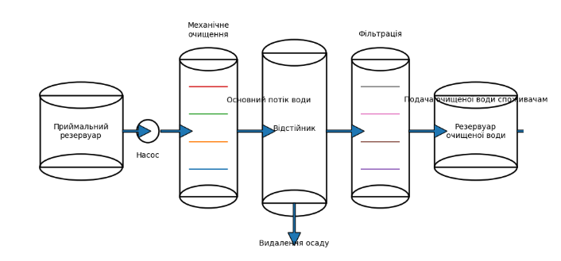
Рисунок 2.1 – Функціональна схема установки очищення технологічної води

На рисунку 2.1 наведено функціональну схему установки очищення технологічної води, яка відображає послідовність проходження води через основні технологічні апарати установки та взаємозв’язок між ними.
Забруднена технологічна вода спочатку надходить у приймальний резервуар, де виконується накопичення води та вирівнювання подачі перед подальшим очищенням. Наявність резервуара дозволяє згладити коливання витрати та складу води, що позитивно впливає на стабільність роботи всієї установки.
Із приймального резервуара вода за допомогою насоса подається на стадію механічного очищення. Насос забезпечує необхідний тиск та витрату води для подальшого транспортування через технологічні апарати установки.
У блоці механічного очищення відбувається видалення крупних механічних домішок, таких як пісок, іржа, тверді частинки та інші завислі включення. Це дозволяє зменшити навантаження на наступні стадії очищення та запобігти засміченню обладнання.
Після механічного очищення вода надходить у відстійник, де під дією сили тяжіння відбувається осадження дрібніших завислих частинок та продуктів реагентної обробки. Осад, що накопичується в нижній частині відстійника, періодично або безперервно видаляється з установки через спеціальну лінію.
Далі вода надходить на стадію фільтрації, де здійснюється остаточне видалення дрібнодисперсних домішок. Фільтраційні апарати забезпечують покращення показників прозорості та якості води перед її подачею споживачам.
Очищена вода накопичується у резервуарі очищеної води, який виконує функцію буферної ємності перед подачею води у виробничі процеси або систему оборотного водопостачання.
Таким чином, схема відображає повний шлях проходження води через установку очищення та є основою для подальшого аналізу процесу як об’єкта керування при розробці комп’ютерно-інтегрованої системи управління.

2.2 Аналіз установки очищення технологічної води як об’єкта керування

Установка очищення технологічної води являє собою складний динамічний об’єкт керування, в якому протікають гідродинамічні, механічні та фізико-хімічні процеси. Для забезпечення стабільної роботи системи необхідно підтримувати задані технологічні параметри, що характеризують якість очищення води та роботу обладнання.
При аналізі установки як об’єкта керування необхідно визначити вхідні та вихідні змінні, керуючі дії, збурюючі впливи, а також взаємозв’язок між параметрами процесу. Надалі ці параметри використовуються під час розробки системи автоматичного регулювання.

Основні змінні об’єкта керування
Установка очищення води може бути представлена як об’єкт із вхідними, вихідними та керуючими впливами.
До основних змінних процесу належать:
- витрата забрудненої води на вході установки Fin(t), м³/год;
- концентрація механічних домішок у вхідній воді Cin(t) мг/л;
- рівень води у приймальному резервуарі H1(t) м;
- витрата води після механічного очищення F1(t);
- рівень води у відстійнику H2(t), м;
- витрата води після відстоювання F2(t);
- витрата води через фільтри Ff(t);
- перепад тиску на фільтрі ΔPf(t), Па;
- рівень у резервуарі очищеної води H3(t), м;
- витрата очищеної води споживачам Fout(t);
- концентрація домішок в очищеній воді Cout(t).

Регульовані величини
Основною метою системи керування є підтримання регульованих величин у допустимих межах. До них належать:
- Рівень води у приймальному резервуарі
H₁(t)=const
що забезпечує стабільну подачу води на установку.
- Рівень води у відстійнику
H₂(t)=const
що визначає ефективність процесу осадження.
- Рівень очищеної води у вихідному резервуарі
H₃(t)=const
що гарантує стабільну подачу води споживачам.
- Якість очищеної води:
Cout(t)≤Cдоп
- Перепад тиску на фільтрі:ΔPf(t)≤ΔPдоп

Керуючі впливи
Керування здійснюється зміною параметрів роботи обладнання. Основними керуючими впливами є:
- подача насосів
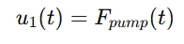
- положення регулюючих клапанів
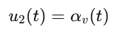
- подача реагентів

- перемикання режиму промивки фільтрів
u₄(t)

Збурюючі впливи
До збурень належать параметри, що не можуть бути безпосередньо керовані:
- зміна витрати вхідної води
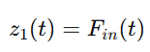
- зміна складу води
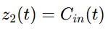
- зміна температури води
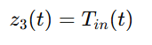
- коливання навантаження споживачів
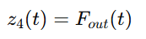

Динамічні властивості об’єкта
Динаміка установки визначається накопиченням води у резервуарах. Наприклад, зміна рівня води описується балансним рівнянням:
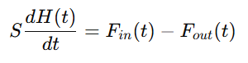
де
S — площа перерізу резервуара.
Це свідчить про значну інерційність об’єкта.

Взаємозв’язок параметрів
Параметри установки тісно пов’язані між собою. Наприклад, збільшення витрати подачі води:
- підвищує рівні у резервуарах;
- збільшує навантаження на фільтри;
- зменшує ефективність відстоювання.
Отже, об’єкт є багатозв’язним.

Особливості установки як об’єкта керування
Основними особливостями є:
- значна інерційність;
- наявність запізнення;
- нелінійність характеристик;
- змінність параметрів;
- взаємозв’язок каналів керування.
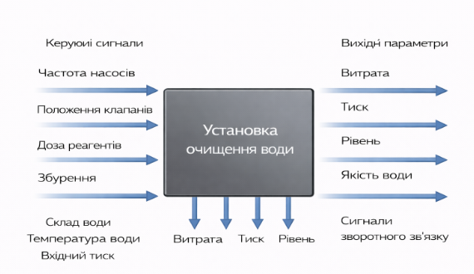
Рисунок 2.2 – Структурна схема установки очищення води як об’єкта керування
На рисунку 2.2 показано основні керуючі дії, збурення та вихідні параметри об’єкта керування.

2.3 Принцип роботи комп’ютерно-інтегрованої системи управління установкою очищення технологічної води

Комп’ютерно-інтегрована система управління установкою очищення технологічної води призначена для забезпечення стабільної та керованої роботи всіх технологічних вузлів установки за умов змінного навантаження, нестабільного складу вхідної води та необхідності дотримання заданих показників якості очищеної води. На відміну від локальних або частково автоматизованих рішень, комп’ютерно-інтегрована система об’єднує засоби вимірювання, локального керування та диспетчерського контролю в єдине інформаційно-керуюче середовище, що дозволяє реалізувати безперервний моніторинг параметрів, автоматичне регулювання та ведення архівів даних.
Принцип роботи КІСУ базується на замкнених контурах регулювання, у яких поточні значення технологічних параметрів безперервно вимірюються датчиками, порівнюються із заданими (уставками), після чого регулятори формують керуючі впливи на виконавчі механізми. Таким чином, система реалізує класичний цикл автоматичного керування: вимірювання → аналіз → формування керуючої дії → вплив на об’єкт → контроль результату.

2.3.1 Рівні побудови та склад КІСУ
Комп’ютерно-інтегрована система керування установкою очищення води, як правило, має трирівневу структуру:
- Польовий рівень (рівень первинних вимірювань і виконавчих механізмів).
На цьому рівні розміщені датчики та первинні перетворювачі, які формують сигнали про стан процесу: рівні у резервуарах, витрати у трубопроводах, тиск і перепад тиску на фільтрах, показники якості води (наприклад, pH, мутність, електропровідність). На цьому ж рівні розташовані виконавчі механізми: електроприводи засувок і клапанів, частотні перетворювачі насосів, дозувальні насоси реагентів, електромагнітні клапани перемикання потоків, механізми промивки фільтрів.
- Рівень локального керування (PLC-рівень).Центральним елементом є програмований логічний контролер (PLC), який отримує аналогові та дискретні сигнали від датчиків, виконує їх попередню обробку (фільтрацію, масштабування, діагностику), обчислює відхилення від уставок та реалізує алгоритми керування. На цьому рівні формуються команди на виконавчі механізми, реалізуються блокування, захисти та логіка переходів між режимами (пуск, зупинка, промивка, аварійний режим).
- Рівень операторського та диспетчерського контролю (SCADA-рівень). SCADA-система забезпечує візуалізацію технологічного процесу у вигляді мнемосхем, трендів, таблиць та звітів. Оператор отримує інформацію про фактичні значення параметрів, стан обладнання, активні аварії, може змінювати уставки, запускати режими промивки, підтверджувати аварійні повідомлення. Крім того, SCADA забезпечує архівування даних і формування звітної інформації, що важливо для аналізу роботи установки та планування технічного обслуговування.

2.3.2 Інформаційний цикл роботи системи
Робота КІСУ має безперервний циклічний характер. На кожному циклі опитування контролера відбувається зчитування значень датчиків, їх обробка та формування вихідних сигналів керування. Сигнали з датчиків надходять у PLC через аналогові входи (наприклад, 4–20 мА або 0–10 В) або дискретні входи (стан “вкл/викл”, сигналізація аварійного рівня тощо). Після цього контролер виконує перерахунок сигналів у фізичні одиниці вимірювання та порівнює їх із заданими значеннями.
Наприклад, при керуванні рівнем у приймальному резервуарі виміряний рівень H1(t) порівнюється з уставкою H1зад. На основі похибки регулювання
eH1(t)=H1зад−H1(t)
регулятор формує керуючу дію на насос або регулюючий клапан, змінюючи витрату подачі води через установку F(t)F(t)F(t). Унаслідок цього рівень у резервуарі стабілізується на заданому значенні. Аналогічно реалізуються контури регулювання рівня у резервуарі очищеної води, тиску у трубопроводі, а також контури дозування реагентів.

2.3.3 Принцип автоматичного керування основними вузлами установки
Керування насосною подачею.Насосне обладнання забезпечує транспортування води через технологічні вузли. У сучасних системах застосовуються частотні перетворювачі, що дає можливість плавно змінювати продуктивність насосів залежно від витрати або тиску. PLC формує аналоговий сигнал керування на частотний перетворювач, а також реалізує захисти: заборону запуску при “сухому ході”, аварійному низькому рівні у резервуарі, перевантаженні електродвигуна.
Керування рівнями у резервуарах. Рівні H1(t) є критично важливими для стійкої роботи установки. При зростанні витрати вхідної води рівень у приймальному резервуарі може підвищуватися, що потребує збільшення продуктивності насосів або відкривання регулюючого клапана. При падінні рівня система, навпаки, зменшує подачу або переводить насос у мінімальний режим. Аналогічно резервуар очищеної води забезпечує буферизацію при змінному відборі води споживачами.
Керування процесом фільтрації та промивки фільтрів.
У процесі роботи фільтрів зростає перепад тиску ΔPf(t) на фільтрувальному матеріалі. КІСУ контролює ΔPf(t)і при досягненні граничного значення ΔPдоп автоматично запускає цикл промивки: перекриває основний потік, відкриває промивні лінії, включає насос промивки або подачу води з резервуара очищеної води, контролює тривалість промивки та після її завершення повертає фільтр у робочий режим. Така автоматизація дозволяє підтримувати фільтри в працездатному стані без ручного втручання та зменшує ризик погіршення якості очищення.
Керування дозуванням реагентів.
Реагентна обробка (коагуляція, флокуляція, нейтралізація) реалізується шляхом подачі реагентів дозувальними насосами. Подача реагенту може бути пропорційною витраті води (режим “доза на м³”) або залежати від показників якості (наприклад, pH або мутності). PLC формує керуючу дію u₃(t) на дозувальні насоси та контролює наявність реагенту в ємностях, аварійні стани насосів і правильність дозування.

2.3.4 Режими роботи та логіка переходів
КІСУ забезпечує роботу установки в декількох режимах, що підвищує гнучкість та безпечність експлуатації:
Автоматичний режим, у якому всі контури регулювання працюють автоматично, промивка фільтрів запускається за умовами, дозування реагентів здійснюється за заданими законами, а оператор контролює процес через SCADA.
Ручний (налагоджувальний) режим, у якому оператор може керувати насосами, клапанами та дозувальними пристроями вручну для перевірки обладнання або виконання ремонтних робіт.
Аварійний режим, у якому при виході параметрів за допустимі межі (переповнення резервуарів, аварійний тиск, відмова датчика) система формує сигналізацію, виконує блокування та переводить обладнання у безпечний стан.
Логіка переходів між режимами задається програмою PLC і доповнюється системою блокувань, які виключають небезпечні комбінації керуючих дій (наприклад, заборону одночасного відкривання взаємовиключних клапанів або запуск насоса при закритій засувці на виході).

Функції диспетчеризації та архівації
SCADA-рівень забезпечує:
- відображення поточного стану процесу у вигляді мнемосхеми установки;
- відображення трендів H1(t),H3(t),F(t),ΔPf(t),pH(t),Cout(t);
- журнал подій та аварій із фіксацією часу;
- архівування параметрів для подальшого аналізу;
- формування звітів (наприклад, витрати води, кількість промивок фільтрів, витрата реагентів).
Це дозволяє не лише керувати процесом у реальному часі, але й оцінювати ефективність роботи установки, виявляти причини відхилень якості та оптимізувати режими роботи.

2.3.6 Узагальнення принципу роботи КІСУ
Отже, комп’ютерно-інтегрована система управління установкою очищення технологічної води реалізує безперервний контроль параметрів, автоматичне регулювання основних режимів, логічне керування технологічними операціями (зокрема промивкою фільтрів і дозуванням реагентів), а також централізовану диспетчеризацію та архівацію даних. Такий підхід забезпечує стабільну якість очищеної води, підвищує надійність роботи обладнання, зменшує вплив людського фактора та сприяє зниженню експлуатаційних витрат.
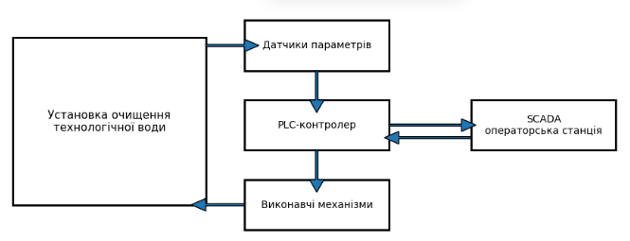
Рисунок 2.3 – Функціональна схема комп’ютерно-інтегрованої системи управління установкою очищення води

Побудова схеми автоматичного регулювання установки очищення технологічної води

Ефективність роботи установки очищення технологічної води значною мірою визначається стабільністю підтримання основних технологічних параметрів. Для цього в комп’ютерно-інтегрованій системі управління реалізуються контури автоматичного регулювання, що забезпечують підтримання параметрів у заданих межах незалежно від збурень, які виникають у процесі експлуатації.
Побудова схеми автоматичного регулювання (АСР) полягає у визначенні регульованих величин, керуючих впливів, структури контурів регулювання, а також у встановленні взаємозв’язків між датчиками, контролером та виконавчими механізмами.

2.4.1 Основні контури регулювання установки
У процесі роботи установки очищення води найбільш важливими є контури регулювання, пов’язані з підтриманням рівнів у резервуарах, витрати води через установку та режимів роботи фільтраційного обладнання.
Першим важливим контуром є регулювання рівня у приймальному резервуарі. Рівень води H1(t)H_1(t)H1​(t) вимірюється датчиком рівня, сигнал якого надходить у контролер. Контролер порівнює виміряне значення із заданим рівнем H1зад та формує керуючий сигнал на частотний перетворювач насоса або регулюючий клапан, змінюючи витрату подачі води через установку. Таким чином, забезпечується стабільний режим подачі води на очищення.
Другий контур пов’язаний із підтриманням рівня очищеної води у вихідному резервуарі H3(t)параметр визначає стабільність подачі води споживачам. При збільшенні споживання рівень у резервуарі знижується, що викликає автоматичне збільшення продуктивності насосів або зміну режиму роботи установки. При зменшенні витрати води відбувається зворотний процес.
Третім важливим контуром є контроль стану фільтрів, що здійснюється за перепадом тиску ΔPf(t)\Delta P_f(t)ΔPf​(t). Підвищення перепаду тиску свідчить про засмічення фільтрувального матеріалу. При досягненні допустимого значення система автоматично запускає цикл промивки фільтра, переводячи його у режим очищення.
Крім того, у системі може застосовуватися регулювання подачі реагентів, яке виконується пропорційно витраті води або за показниками якості очищеної води.

Структура замкненого контуру регулювання
Будь-який контур автоматичного регулювання має замкнену структуру. У найпростішому випадку вона включає:
- датчик вимірювання параметра;
- регулятор у складі PLC;
- виконавчий механізм;
- об’єкт регулювання;
- канал зворотного зв’язку.
Наприклад, у контурі регулювання рівня виміряне значення рівня H(t)H передається у регулятор, який формує керуючу дію u(t)u(t)u(t) на насос. Зміна продуктивності насоса змінює витрату води, що впливає на рівень у резервуарі. Нове значення рівня знову вимірюється датчиком, формуючи замкнений контур регулювання.

Реалізація регулювання у PLC
Алгоритми регулювання реалізуються програмно у PLC. Найчастіше застосовуються ПІ або ПІД-регулятори, що дозволяють забезпечити:
- швидке реагування системи на збурення;
- мінімальне статичне відхилення;
- відсутність значних коливань параметрів.
Контролер виконує обчислення керуючого сигналу через певний інтервал часу (цикл опитування), після чого формує сигнал керування на виконавчі механізми у вигляді аналогового або дискретного сигналу.

2.4.4 Взаємодія контурів регулювання
Важливою особливістю установки очищення води є взаємний вплив окремих контурів. Наприклад, зміна продуктивності насосів впливає одночасно на рівні у резервуарах, витрату через фільтри та ефективність очищення.
Тому при побудові схеми автоматичного регулювання необхідно враховувати узгоджену роботу всіх контурів, щоб уникнути нестійких режимів або перевантаження обладнання.

Загальні принципи побудови АСР установки
Побудова схеми автоматичного регулювання установки очищення води повинна забезпечувати:
- стабільність роботи установки;
- підтримання якості очищеної води;
- захист обладнання;
- зниження витрат енергії;
- можливість подальшої модернізації системи.
Таким чином, схема автоматичного регулювання є основою подальшого математичного моделювання та дослідження динамічних характеристик системи.
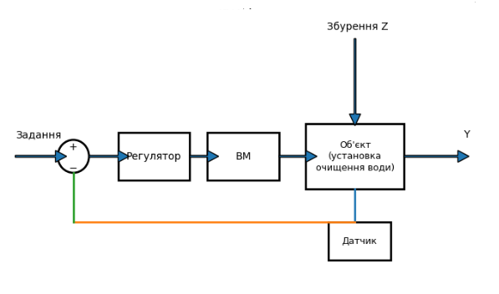
Рисунок 2.4 – Схема автоматичного регулювання установки очищення води
2.5 Вхідні та вихідні параметри системи керування

Для побудови комп’ютерно-інтегрованої системи управління установкою очищення технологічної води необхідно визначити перелік параметрів, що вимірюються, регулюються та передаються у систему керування. Чітке визначення вхідних і вихідних сигналів дозволяє сформувати структуру системи автоматизації, обрати необхідні засоби вимірювання та забезпечити коректну роботу алгоритмів керування.
У загальному випадку система керування обробляє три групи сигналів: вимірювальні сигнали від датчиків, керуючі сигнали до виконавчих механізмів та сигнали збурень, що впливають на роботу об’єкта.

2.5.1 Вхідні сигнали системи керування
До вхідних сигналів належать параметри, що надходять до контролера від датчиків та характеризують поточний стан технологічного процесу.
Основними вимірюваними параметрами є:
- рівень води у приймальному резервуарі;
- рівень води у відстійнику;
- рівень очищеної води у накопичувальному резервуарі;
- витрата води на вході установки;
- витрата очищеної води споживачам;
- тиск у трубопроводах;
- перепад тиску на фільтрах;
- температура води;
- показники якості очищеної води (мутність, pH або електропровідність).
Ці параметри безперервно вимірюються датчиками та передаються у контролер у вигляді стандартних сигналів.

2.5.2 Вихідні керуючі сигнали
Вихідні сигнали формуються контролером відповідно до алгоритмів керування та передаються на виконавчі механізми.
До основних керуючих сигналів належать:
- керування пуском і зупинкою насосів;
- зміна частоти обертання насосів;
- керування положенням регулюючих клапанів;
- запуск режиму промивки фільтрів;
- керування дозувальними насосами реагентів;
- перемикання потоків води між апаратами.
Таким чином забезпечується зміна режимів роботи технологічного обладнання.

2.5.3 Збурюючі впливи
У процесі експлуатації на роботу установки впливають фактори, які система керування не може безпосередньо змінити.
Основними збуреннями є:
- зміна витрати вхідної води;
- зміна складу та концентрації домішок;
- зміна температури води;
- нерівномірне споживання очищеної води;
- нестабільність роботи суміжних установок.
Система керування повинна компенсувати ці впливи шляхом автоматичного регулювання.

Таблиця 2.1. Таблиця сигналів системи керування
Для узагальнення параметрів системи керування формується таблиця сигналів, що використовується під час розробки схеми автоматизації та програмного забезпечення.
№ | Параметр | Позначення | Тип сигналу | Призначення
1 | Рівень у приймальному резервуарі | H₁ | Вхідний | Контроль подачі води
2 | Рівень у відстійнику | H₂ | Вхідний | Контроль режиму відстоювання
3 | Рівень очищеної води | H₃ | Вхідний | Стабілізація подачі води
4 | Витрата води | F | Вхідний | Керування насосами
5 | Перепад тиску на фільтрі | ΔP | Вхідний | Контроль засмічення
6 | Стан насосів | — | Вхідний | Контроль обладнання
7 | Керування насосами | — | Вихідний | Регулювання подачі
8 | Положення клапанів | — | Вихідний | Регулювання витрати
9 | Подача реагентів | — | Вихідний | Реагентна обробка
10 | Запуск промивки | — | Вихідний | Очищення фільтрів
Таким чином, система керування установкою очищення технологічної води обробляє значну кількість вимірювальних та керуючих сигналів, що дозволяє забезпечити стабільну роботу установки та підтримувати необхідну якість очищеної води.
Визначення складу вхідних і вихідних параметрів є завершальним етапом побудови технологічної структури системи керування та основою для подальшого математичного моделювання процесу.

РОЗДІЛ 3. СТРУКТУРНО-ЛОГІЧНЕ ТА ІНФОРМАЦІЙНЕ ПРЕДСТАВЛЕННЯ СИСТЕМИ

3.1 Побудова структурної схеми системи управління

Після визначення технологічної структури установки та параметрів керування наступним етапом є побудова структурної схеми комп’ютерно-інтегрованої системи управління. Структурна схема відображає взаємозв’язки між основними елементами системи керування та дозволяє визначити шляхи передавання інформації і керуючих сигналів.
Структурна схема не відображає деталі технологічного процесу, а показує загальну організацію системи керування, включаючи засоби вимірювання, обчислювальні пристрої, операторські станції та виконавчі механізми.
Структурна схема дозволяє:
- визначити склад системи керування;
- показати взаємодію між елементами системи;
- описати структуру інформаційних потоків;
- визначити місце розташування засобів автоматизації;
- спростити розробку алгоритмів керування.
Ця схема є основою подальшої розробки програмного забезпечення та системи диспетчеризації.
У структурній схемі системи керування установкою очищення води можна виділити декілька основних груп елементів.
Технологічний об’єкт включає резервуари, фільтри, насосне обладнання та трубопроводи, у яких безпосередньо відбувається процес очищення води.
Датчики та вимірювальні перетворювачі здійснюють контроль параметрів процесу: рівнів води, витрат, тиску, перепаду тиску, температури та показників якості очищеної води. Отримані сигнали передаються до контролера.
Програмований логічний контролер (PLC) є центральним елементом системи керування. Він приймає сигнали від датчиків, виконує обробку даних, реалізує алгоритми керування та формує керуючі сигнали.
Виконавчі механізми виконують команди контролера та безпосередньо впливають на процес. До них належать насоси, електроприводи клапанів, дозувальні установки реагентів та пристрої промивки фільтрів.
Операторська станція (SCADA) забезпечує контроль роботи установки, візуалізацію параметрів, зміну уставок та архівування даних.
Інформаційні потоки в системі мають двосторонній характер. Від датчиків до контролера передаються виміряні параметри процесу, а від контролера до виконавчих механізмів — сигнали керування.
Паралельно контролер обмінюється даними з операторською станцією, що дозволяє здійснювати моніторинг процесу в реальному часі. Оператор може змінювати уставки регулювання, а також отримувати повідомлення про аварійні ситуації.
Таким чином, структурна схема дозволяє відобразити загальну архітектуру системи керування установкою очищення води та взаємодію між її основними елементами. Побудова такої схеми є необхідним етапом перед розробкою логіки роботи системи та програмного забезпечення.

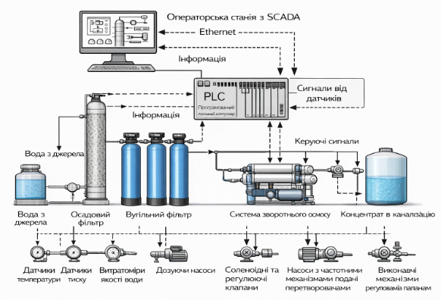
Рисунок 3.1 – Структурна схема комп’ютерно-інтегрованої системи управління установкою очищення води.

Схема изображает автоматизированную установку очистки воды с системой управления на базе PLC и SCADA. Поясню работу по блокам и по направлению движения воды и сигналов.

1. Подача исходной воды
Слева показана вода из источника (скважина, водопровод или резервуар), которая поступает в систему очистки.
Перед входом установлены датчики, измеряющие:
- температуру,
- давление,
- расход,
- качество воды.
Эти данные нужны для контроля работы установки.

2. Предварительная очистка
Вода проходит через несколько ступеней:

Осадочный (механический) фильтр
Удаляет:
- песок,
- ржавчину,
- механические примеси.
Это защищает дальнейшее оборудование.

Угольные фильтры
Удаляют:
- органические вещества,
- запахи,
- хлор,
- растворённые загрязнения.

3. Основная очистка — обратный осмос
Далее вода поступает в систему обратного осмоса, где:
- удаляются соли,
- тяжёлые металлы,
- бактерии,
- растворённые примеси.
Здесь формируются два потока:
- очищенная вода,
- концентрат загрязнений (сливается в канализацию).

4. Насосы и клапаны
На схеме показаны:
- насосы с частотными преобразователями,
- регулирующие и соленоидные клапаны,
- дозирующие насосы (для реагентов).
Они управляют:
- расходом воды,
- давлением,
- направлением потоков,
- подачей химических реагентов.

5. Система управления (PLC)
В центре схемы расположен PLC — программируемый логический контроллер.
Он:
- принимает сигналы от датчиков,
- анализирует параметры,
- управляет насосами и клапанами,
- обеспечивает безопасную работу системы.

6. Операторская станция SCADA
Сверху показан компьютер оператора:
Через SCADA оператор:
- видит параметры системы,
- управляет установкой,
- получает аварийные сообщения,
- сохраняет данные работы.
Связь осуществляется по Ethernet.

7. Потоки сигналов
На схеме используются два типа линий:
- сплошные линии — поток воды,
- пунктирные линии — информационные и управляющие сигналы.

Общий принцип работы
Работа системы выглядит так:
Источник воды → предварительная фильтрация → угольные фильтры → обратный осмос → чистая вода потребителю → концентрат в канализацию.
При этом PLC постоянно регулирует процесс по данным датчиков.

3.2 Інформаційні потоки в системі управління
У комп’ютерно-інтегрованій системі контролю та управління процесом очищення технологічної води інформаційні потоки забезпечують взаємодію між вимірювальними пристроями, виконавчими механізмами, програмованим логічним контролером та операторською станцією. Коректна організація обміну даними є ключовою умовою стабільної та безпечної роботи установки.
Інформаційні потоки в системі можна умовно поділити на декілька рівнів: польовий рівень (датчики та виконавчі механізми), рівень керування (PLC) та диспетчерський рівень (SCADA-система).
На польовому рівні формуються первинні інформаційні сигнали від датчиків технологічних параметрів. У процесі очищення води контролюються такі основні параметри:
- витрата води на вході та виході установки;
- тиск у трубопроводах і на мембранних модулях;
- температура води;
- рівень у накопичувальних ємностях;
- електропровідність або мінералізація води;
- мутність або показники якості очищення;
- стан насосного обладнання.
Датчики перетворюють фізичні параметри у стандартні електричні сигнали (зазвичай 4–20 мА або 0–10 В), які передаються до контролера. Для цифрових приладів застосовуються промислові протоколи зв’язку (Modbus RTU/TCP, Profibus, Profinet тощо).
На рівні керування PLC здійснюється:
- збір та обробка вимірювальної інформації;
- фільтрація та перевірка достовірності сигналів;
- розрахунок керуючих впливів;
- формування сигналів управління виконавчими механізмами.
Контролер формує керуючі сигнали для:
- частотних перетворювачів насосів;
- регулюючих клапанів;
- дозуючих насосів реагентів;
- електромагнітних клапанів промивки та переключення потоків.
У загальному вигляді формування керуючого сигналу можна подати як
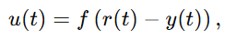 (3.1)
Де
r(t) — задане значення параметра,
y(t)— виміряне значення,
u(t) — керуючий сигнал.
На верхньому рівні системи функціонує операторська станція з SCADA-системою, яка отримує від PLC наступну інформацію:
- поточні значення технологічних параметрів;
- стан обладнання;
- аварійні повідомлення;
- архівні дані;
- сигнали перевищення допустимих меж.
Зворотно з операторської станції передаються:
- уставки параметрів регулювання;
- команди запуску та зупинки обладнання;
- режими роботи установки;
- команди сервісних операцій.
Передача даних між PLC та SCADA виконується через промислову мережу Ethernet із застосуванням стандартних протоколів обміну даними.
Таким чином, інформаційні потоки в системі мають двонаправлений характер: від датчиків до системи управління та від системи управління до виконавчих механізмів і оператора. Раціональна організація цих потоків забезпечує своєчасне реагування системи на зміну технологічних параметрів, підвищує якість очищення води та знижує ризик аварійних ситуацій.
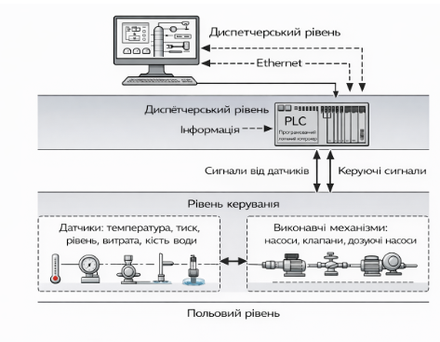
Рисунок 3.2 – Схема інформаційних потоків у системі керування установкою очищення води.

Рисунок 3.2 відображає структуру та взаємодію інформаційних потоків у комп’ютерно-інтегрованій системі контролю та управління процесом очищення технологічної води на промисловій установці. Схема демонструє, як дані передаються між польовим обладнанням, системою керування та операторським рівнем, утворюючи замкнений контур управління технологічним процесом.
У нижній частині схеми розташований польовий рівень, на якому безпосередньо відбувається вимірювання параметрів процесу та фізичний вплив на нього. Тут встановлюються датчики температури, тиску, рівня, витрати та показників якості води. Вони постійно вимірюють стан технологічного процесу на різних ділянках установки: перед фільтрами, після ступенів очищення, у накопичувальних ємностях, на вході та виході мембранних модулів. Отримані значення параметрів перетворюються у стандартні електричні сигнали та передаються у систему керування.
На цьому ж рівні знаходяться виконавчі механізми, за допомогою яких здійснюється безпосередній вплив на технологічний процес. До них належать насоси подачі води, регулюючі клапани, дозуючі насоси реагентів, а також допоміжне обладнання промивки та переключення потоків. Робота цих механізмів визначає витрату води, підтримання необхідного тиску, подачу реагентів та стабільність роботи установки очищення.
Всі сигнали від датчиків передаються на рівень керування, де основним елементом є програмований логічний контролер (PLC). Контролер виконує функцію центрального вузла обробки інформації. Він приймає дані з польових пристроїв, аналізує їх, порівнює з заданими значеннями параметрів та формує керуючі команди для виконавчих механізмів. Саме тут реалізуються алгоритми автоматичного регулювання тиску, витрати води, рівня у резервуарах та якості очищеної води.
У процесі роботи PLC не лише формує команди управління, але й контролює справність обладнання, фіксує аварійні ситуації, відхилення параметрів та забезпечує захисні функції установки. Таким чином формується замкнений цикл: вимірювання параметра → обробка даних → формування керуючої дії → зміна стану процесу → повторне вимірювання.
Над рівнем керування розташований диспетчерський рівень, представлений операторською станцією з SCADA-системою. Через мережу Ethernet здійснюється постійний обмін інформацією між PLC та операторським інтерфейсом. На цьому рівні оператор отримує повну інформацію про роботу установки: поточні параметри, стан обладнання, витрати води, режими роботи та повідомлення про можливі аварії.
SCADA-система дозволяє не тільки спостерігати за процесом, а й змінювати його параметри. Оператор може встановлювати уставки регулювання, запускати або зупиняти обладнання, переводити систему у ручний або автоматичний режим, а також аналізувати архівні дані для оптимізації роботи установки.
Таким чином, на схемі відображено двонаправлений рух інформації. З одного боку, сигнали від датчиків надходять до контролера та далі до операторської станції для контролю та аналізу. З іншого боку, керуючі команди від оператора або автоматичних алгоритмів через PLC передаються до виконавчих механізмів, що забезпечує підтримання необхідних технологічних параметрів процесу очищення води.
У цілому схема демонструє інтеграцію всіх компонентів системи у єдину інформаційну структуру, що дозволяє підвищити стабільність роботи установки, покращити якість очищеної води та забезпечити безпечну експлуатацію обладнання.

3.3 Алгоритм роботи системи керування установкою очищення води
Алгоритм роботи комп’ютерно-інтегрованої системи керування установкою очищення технологічної води визначає послідовність дій обладнання та програмних засобів, необхідних для забезпечення стабільної роботи технологічного процесу, підтримання заданих параметрів очищення та безпечної експлуатації установки. Система функціонує у безперервному або циклічному режимі та забезпечує автоматичний контроль стану обладнання й якості очищеної води.
Після подачі живлення система переходить у режим початкової перевірки. На цьому етапі програмований логічний контролер здійснює опитування підключених датчиків, перевіряє справність виконавчих механізмів, стан зв’язку з операторською станцією та готовність насосного обладнання до запуску. У разі виявлення несправностей запуск установки блокується, а оператор отримує повідомлення про помилку.
Після підтвердження готовності системи здійснюється запуск технологічного процесу очищення води. Вмикається насос подачі вихідної води, відкриваються відповідні регулюючі клапани, і вода подається на ступені попередньої фільтрації. На цьому етапі контролер підтримує необхідний тиск і витрату води, використовуючи сигнали від датчиків тиску та витрати.
Далі вода проходить через фільтри механічного очищення та вугільні фільтри, де відбувається видалення зважених частинок та органічних домішок. Контролер постійно контролює перепади тиску на фільтрах. У разі перевищення допустимого значення система формує сигнал про необхідність промивки або обслуговування фільтрів.
Після попередньої очистки вода подається до установки зворотного осмосу. На цьому етапі алгоритм забезпечує підтримання стабільного робочого тиску перед мембранними модулями. Контролер регулює швидкість роботи насосів за допомогою частотних перетворювачів, забезпечуючи необхідні умови очищення. Одночасно контролюється електропровідність або інші показники якості очищеної води. Якщо якість води не відповідає встановленим нормам, система може автоматично перевести потік у дренаж або подати сигнал оператору.
Під час роботи установки алгоритм безперервно виконує цикл контролю параметрів процесу, який включає вимірювання технологічних величин, їх аналіз, порівняння із заданими значеннями та формування керуючих сигналів для насосів і клапанів. Цей процес повторюється з малим часовим інтервалом, що забезпечує оперативне реагування на зміну параметрів процесу.
Крім основного режиму роботи, алгоритм передбачає виконання допоміжних операцій, зокрема автоматичну промивку фільтрів та мембран, регенерацію фільтрувальних матеріалів, а також дозування реагентів для запобігання утворенню відкладень на мембранах. Ці операції можуть виконуватися за розкладом або при досягненні встановлених технологічних параметрів.
Особливу роль у роботі системи відіграють захисні функції. У випадку зниження тиску подачі води, перевищення допустимого тиску в системі, відсутності води на вході, аварійного стану насосів або втрати зв’язку з датчиками контролер автоматично зупиняє обладнання та формує аварійне повідомлення оператору. Це дозволяє запобігти пошкодженню обладнання та порушенню технологічного процесу.
Зупинка установки може здійснюватися у плановому або аварійному режимі. При штатній зупинці подача води поступово зменшується, виконується промивка мембран чистою водою, після чого насоси та допоміжне обладнання вимикаються. У випадку аварії обладнання зупиняється негайно з одночасним закриттям відповідних клапанів.
Таким чином, алгоритм роботи системи керування забезпечує безперервний контроль технологічних параметрів, автоматичне регулювання режимів роботи установки, виконання сервісних операцій та реалізацію захисних функцій. Це дозволяє підвищити ефективність очищення води, зменшити витрати експлуатації та забезпечити надійну роботу промислової установки.

Узагальнення роботи алгоритму
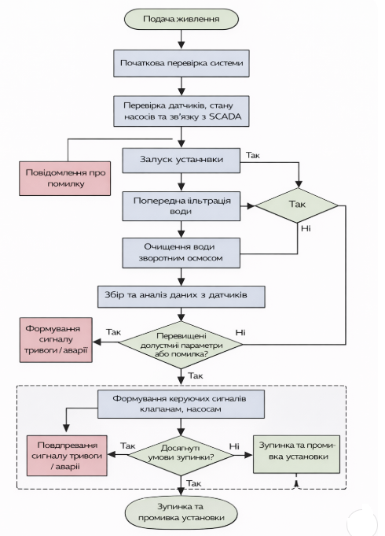
Рисунок 3.3 Блок-схема алгоритму роботи системи керування установкою очищення води.

Розроблений алгоритм роботи системи керування установкою очищення технологічної води забезпечує послідовну, логічно узгоджену та безпечну організацію роботи всіх елементів технологічного процесу. Запропонована структура алгоритму дозволяє реалізувати повністю автоматизований цикл очищення води, починаючи з перевірки готовності обладнання до роботи і завершуючи контрольованою зупинкою та промивкою системи.
Алгоритм передбачає постійний контроль стану датчиків, насосного обладнання, систем подачі води та зв’язку з операторською станцією, що дозволяє своєчасно виявляти несправності та запобігати аварійним ситуаціям. Реалізація циклічного збору та аналізу технологічних параметрів забезпечує стабільність роботи установки та підтримання необхідних показників очищення води.
Важливою особливістю алгоритму є наявність механізмів автоматичного реагування на відхилення технологічних параметрів. У випадку перевищення допустимих значень тиску, витрати, якості води або при виникненні несправностей обладнання система формує сигнал тривоги, коригує режими роботи або виконує аварійну зупинку установки. Це дозволяє мінімізувати ризик пошкодження обладнання та порушення технологічного процесу.
Передбачена алгоритмом процедура планової зупинки та промивки установки сприяє підтриманню працездатності фільтрувальних елементів і мембран, що безпосередньо впливає на ефективність очищення води та зменшує витрати на технічне обслуговування.
Таким чином, запропонований алгоритм роботи системи керування забезпечує надійне функціонування установки очищення води, підвищує стабільність технологічного процесу, покращує якість очищеної води та сприяє зниженню експлуатаційних витрат. Його реалізація в комп’ютерно-інтегрованій системі управління створює основу для подальшої оптимізації роботи промислових систем водопідготовки та підвищення рівня автоматизації виробництва.

РОЗДІЛ 4. РОЗРОБКА МАТЕМАТИЧНОЇ МОДЕЛІ ОБ’ЄКТА ТА ДОСЛІДЖЕННЯ СИСТЕМИ КЕРУВАННЯ

4.1 Фізичні основи процесу очищення технологічної води
Процес очищення технологічної води на промислових підприємствах базується на послідовному застосуванні механічних, фізико-хімічних та мембранних методів розділення, що забезпечують видалення з води механічних домішок, розчинених солей, органічних сполук та інших небажаних компонентів. Вибір конкретної технології визначається вимогами виробництва до якості води, її початковим складом та економічними показниками експлуатації установки.
У сучасних системах водопідготовки найбільш ефективним методом отримання води високої чистоти є мембранне очищення, зокрема процес зворотного осмосу. Проте для забезпечення стабільної роботи мембран необхідно виконувати попередню підготовку води, що включає механічну та сорбційну фільтрацію.
На першому етапі вода проходить механічну фільтрацію, де з неї видаляються зважені частинки, пісок, іржа та інші тверді домішки. Цей процес здійснюється за допомогою фільтрів із зернистими або картриджними матеріалами. Основною задачею даної стадії є зменшення навантаження на наступні ступені очищення та запобігання пошкодженню мембранних елементів.
Наступним етапом часто є сорбційне очищення, під час якого з води видаляються органічні домішки, залишковий хлор та сполуки, що можуть негативно впливати на мембранні елементи. У цьому процесі використовуються фільтрувальні матеріали на основі активованого вугілля або інших сорбентів.
Основним етапом очищення є мембранне розділення, що здійснюється методом зворотного осмосу. Фізична сутність цього процесу полягає у проходженні води через напівпроникну мембрану під дією зовнішнього тиску, величина якого перевищує природний осмотичний тиск розчину. Мембрана пропускає молекули води, але затримує розчинені солі, органічні сполуки та мікроорганізми.
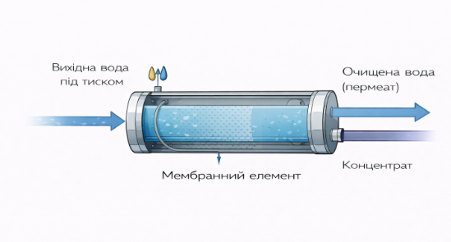
Рисунок 4.1. - Схему процесу зворотного осмосу.

У процесі роботи мембранного модуля потік поділяється на два напрямки: частина води проходить через мембрану та утворює очищений потік, тоді як інша частина з підвищеною концентрацією домішок відводиться у дренаж. Ефективність очищення визначається проникністю мембрани, робочим тиском, температурою води та концентрацією розчинених речовин.
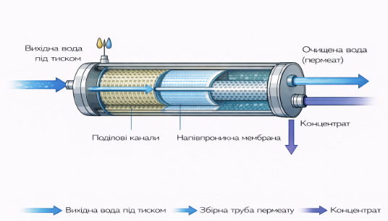
Рисунок 4.2. – Будова мембранного модуля

На ефективність процесу очищення впливають кілька фізичних факторів. Підвищення робочого тиску збільшує продуктивність мембрани, однак надмірні значення можуть призвести до її передчасного зносу. Зростання температури зменшує в’язкість води та підвищує продуктивність, але також може впливати на ресурс мембран. Крім того, поступове забруднення поверхні мембрани призводить до зниження продуктивності установки, що потребує періодичного виконання процедур промивки.
Таким чином, процес очищення технологічної води є складним багатостадійним фізичним процесом, у якому одночасно відбуваються механічне відокремлення домішок, сорбційне очищення та мембранне розділення. Особливості перебігу цих процесів визначають вимоги до системи автоматичного керування, яка повинна забезпечувати стабільність тиску, витрати води, режимів роботи мембран та своєчасне виконання регенераційних операцій. Отримані положення є основою для подальшої розробки математичної моделі установки очищення води, що розглядається у наступних підрозділах.

Математична модель об’єкта керування

Метою даного підрозділу є побудова математичної моделі установки очищення технологічної води як об’єкта керування для подальшого синтезу та дослідження системи автоматичного регулювання. Враховуючи структуру установки (попередня фільтрація + мембранний модуль зворотного осмосу + акумулюючий резервуар), об’єкт керування доцільно подати у вигляді сукупності взаємопов’язаних підсистем: гідравлічної (подача/тиск/витрата), мембранної (поділ потоку на пермеат і концентрат, селективність), а також накопичувальної (баланс маси в резервуарі). Структурно така модель відповідає рисунку 4.3 — структурній схемі математичної моделі установки очищення води як об’єкта керування, де вхідні впливи, збурення, вимірювані виходи та внутрішні змінні пов’язані матеріальними та інформаційними потоками.
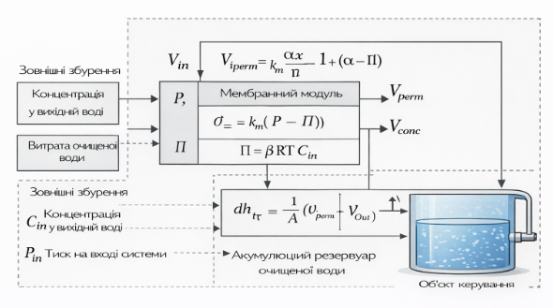
Рисунок 4.3. - Структурна схема математичної моделі установки очищення води як об’єкта керування

4.2.1 Вхідні, вихідні змінні та збурення
Як керуючі дії обираємо змінні, що формуються системою керування і безпосередньо впливають на режим мембранного очищення:
u₁(t)=f_{p}(t) — керуючий вплив на насос (частота/швидкість обертання або керуючий сигнал частотного перетворювача);
u₂(t)=α_{v}(t) — положення регулюючого клапана (дроселювання подачі або відведення концентрату);
u₃(t)=q_{chem}(t)— витрата дозування реагенту (за наявності вузла дозування, вплив на фолінг/накип).
Основні збурення процесу:
d₁(t)=C_{in}(t)— концентрація розчинених домішок (мінералізація) у вихідній воді;
d₂(t)=T(t) — температура води;
d₃(t)=P_{in}(t) — тиск на вході (або коливання напору джерела);
d₄(t)=R_{f}(t) — додатковий гідравлічний опір/забруднення мембрани (фолінг), що змінюється у часі.
Вихідними параметрами (регульованими/контрольованими) приймаємо:
y₁(t)=Q_{perm}(t) — витрата пермеату (очищеної води);
y₂(t)=P(t) — тиск на вході мембранного модуля;
y₃(t)=h(t) — рівень (або об’єм) у резервуарі очищеної води;
y₄(t)=C_{perm}(t) — показник якості пермеату (концентрація домішок або електропровідність).

4.2.2 Матеріальний баланс потоків у мембранному модулі
У мембранному модулі виконується поділ вхідного потоку на пермеат і концентрат. Введемо:
Q_{in​} — витрата подачі на мембранний модуль;
Q_{perm}​ — витрата пермеату;
Q_{conc}​ — витрата концентрату (ретентату).
Тоді матеріальний баланс за витратою:
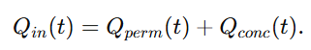 (4.1)
Для практичних розрахунків часто вводять ступінь відбору (recovery):
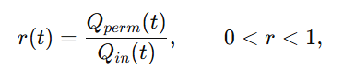 (4.2)
Звідки
(4.3)
Оскільки r(t) залежить від тиску, температури та стану мембрани, його доцільно пов’язувати з фізичною моделлю проникності (див. п. 4.2.3).

4.2.3 Модель потоку пермеату (гідравлічна модель мембрани)
Для зворотного осмосу витрата (потік) пермеату визначається різницею між прикладеним тиском та осмотичним тиском. У спрощеній динамічній моделі (залежність за часом через зміну параметрів) використовують співвідношення типу:
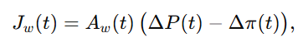 (4.4)
Де
Jw​ — питомий потік води крізь мембрану, м³/(м²⋅с);
Aw — водопроникність мембрани;
ΔP — перепад тиску через мембрану;
Δπ — перепад осмотичного тиску.
Зв’язок із витратою пермеату:
(4.5)
де S_{m}​ — площа мембрани.
Для промислових установок можна прийняти ΔP(t)≈P(t)−Pperm, де Pperm​ — тиск на стороні пермеату (часто близький до атмосферного або тиску колектора). Тоді:
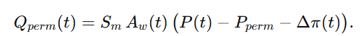 (4.6)
Осмотичний тиск розчину наближено описується законом Вант-Гоффа:
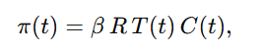 (4.7)
Де
R — універсальна газова стала;
T — абсолютна температура, К;
C — молярна концентрація розчинених речовин;
β — коефіцієнт, що враховує дисоціацію/іонність (для електролітів).
Для моделі об’єкта керування достатньо ввести ефективний перепад осмотичного тиску як функцію концентрації вхідної води:
(4.8)
​(t)).
Оскільки C_{perm}≪Cin​, у першому наближенні:
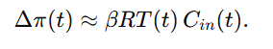 (4.9)
Тоді отримаємо компактну модель продуктивності мембрани:
(4.10)
Вплив фолінгу/забруднення враховують через зміну ефективної проникності A_{w}(t). Наприклад:
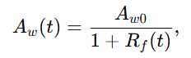 (4.11)
де A_{w0}​ — номінальна проникність чистої мембрани, R_{f}(t) — безрозмірний показник фолінгу (або приведений опір).
Для моделювання повільної деградації мембрани можна прийняти найпростішу динаміку:
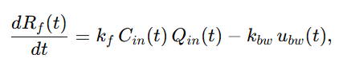 (4.12)
де k_{f}​ — коефіцієнт наростання фолінгу, k_{bw}​ — інтенсивність зменшення фолінгу під час промивки, u_{bw}(t)∈{0,1}— сигнал режиму промивки.

4.2.4 Модель якості очищеної води (селективність мембрани)
Для оцінки якості пермеату використовують коефіцієнт затримання (rejection):
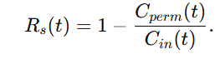 (4.13)
Звідси
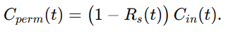 (4.14)
Коефіцієнт R_{s}​ залежить від типу мембрани та режиму роботи (тиск, температура, швидкість зсуву, фолінг). Для моделі об’єкта керування, придатної до синтезу регуляторів, доцільно застосувати наближення:
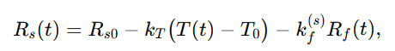 (4.15)
де R_{s0}​ — номінальне затримання при температурі T₀​, k_{T}​, k_{f}^{(s)}​ — коефіцієнти впливу температури та фолінгу.
Якщо вимірюється електропровідність, то може застосовуватися лінійний зв’язок:
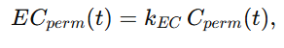 (4.16)
де k_{EC}​ — коефіцієнт перерахунку концентрації в електропровідність.

4.2.5 Гідравлічна модель тиску та подачі (насос + гідросистема)
Тиск P(t) на вході мембранного модуля визначається насосом і гідравлічним опором тракту (трубопроводи, фільтри, мембрана, клапани). У моделі керування часто використовується інерційна ланка першого порядку між керуючим впливом насоса та тиском:
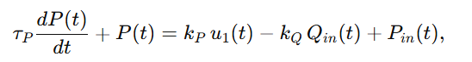(4.17)
Де
τ_{P}​ — стала часу гідросистеми;
k_{P}​ — коефіцієнт підсилення каналу «керування насосом → тиск»;
k_{Q}​ — вплив витрати на падіння тиску;
Pin(t) — збурення від вхідного напору.
Аналогічно витрата подачі може описуватись як:
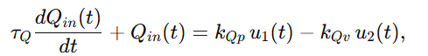(4.18)
де u₂​ характеризує ступінь дроселювання клапаном (чим більше перекриття — тим менша витрата). У спрощенні допускається статичний зв’язок:
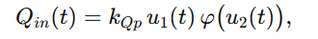 (4.19)
де φ(⋅) — нелінійна витратна характеристика клапана (часто апроксимується квадратичною залежністю або експонентою). Для подальшого аналізу в околі робочої точки застосовують лінеаризацію.

4.2.6 Модель акумулюючого резервуара очищеної води
Резервуар описується рівнянням балансу об’єму. Нехай A_{t}​ — площа дзеркала води, h(t) — рівень у резервуарі, Q_{out}(t) — витрата відбору очищеної води споживачем (збурення навантаження). Тоді:
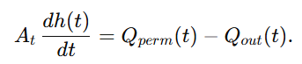 (4.20)
Якщо замість рівня використовується об’єм V_{t}(t), тоді:
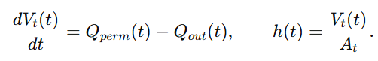(4.21)
Для системи керування це базовий контур підтримання рівня, де Q_{out}(t) є основним зовнішнім збуренням.

4.2.7 Узагальнена система рівнянь моделі об’єкта
На основі наведених співвідношень математична модель установки очищення води як об’єкта керування може бути подана у вигляді системи диференціальних та алгебраїчних рівнянь:
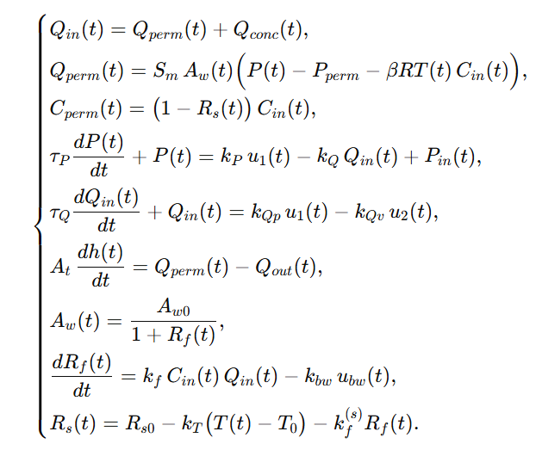(4.22)
Отримана модель описує як швидку динаміку (тиск/витрата/рівень), так і повільні зміни стану мембрани (фолінг), що дозволяє досліджувати роботу системи керування у короткочасних та тривалих режимах експлуатації.

4.2.8 Лінеаризація моделі в околі робочої точки
Для синтезу класичних регуляторів (ПІ/ПІД) доцільно перейти до лінеаризованої моделі у відхиленнях від робочої точки. Нехай x — значення змінної у робочій точці, тоді:
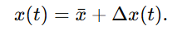 (4.23)
Після підстановки у нелінійні рівняння та відкидання добутків малих величин отримують лінійні рівняння виду:
(4.24)
де x(t) — вектор станів (наприклад, P,Q_{in},h,R_{f}​), u(t) — вектор керувань, d(t) — вектор збурень.
У практичному проєктуванні систем керування найчастіше виділяють окремі канали (контури) й апроксимують кожен з них передавальною функцією першого/другого порядку. Наприклад, канал «керування насосом → тиск» може бути записаний як:
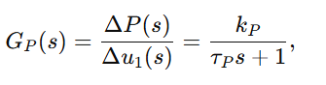 (4.25)
а канал «пермеат → рівень резервуара» у випадку сталого Q_{out}​ має інтегрувальний характер:
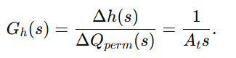 (4.26)
У підрозділі розроблено математичну модель установки очищення технологічної води як об’єкта керування, що враховує матеріальний баланс потоків, фізичні закономірності зворотного осмосу (залежність продуктивності від перепаду тиску та осмотичного тиску), формування показників якості очищеної води, гідравлічну динаміку тиску та витрати, а також накопичення пермеату в резервуарі. Модель може бути використана для подальшого синтезу регуляторів, побудови передавальних функцій основних каналів, а також для імітаційного моделювання перехідних процесів при зміні збурень і режимів роботи установки.

4.3 Математична модель системи регулювання

Після розробки математичної моделі установки очищення технологічної води як об’єкта керування наступним етапом є формування математичної моделі системи регулювання, яка забезпечує підтримання заданих технологічних параметрів у процесі роботи установки. На цьому етапі об’єкт керування розглядається вже у складі замкненої системи, що включає регулятори, вимірювальні пристрої, виконавчі механізми та канали зворотного зв’язку.
У промислових системах водопідготовки регулювання здійснюється за кількома основними параметрами: стабілізацією тиску перед мембранним модулем, підтриманням витрати очищеної води та регулюванням рівня у накопичувальному резервуарі. Для реалізації таких контурів керування у промислових контролерах зазвичай використовуються ПІ або ПІД-регулятори, які забезпечують достатню точність регулювання при відносно простій реалізації.
У загальному вигляді структура замкненої системи регулювання включає об’єкт керування, регулятор, вимірювальний канал та виконавчий механізм.
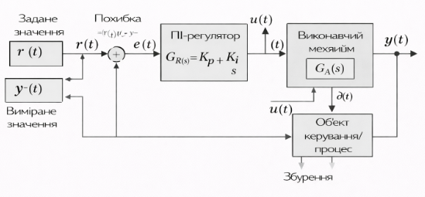
Рисунок 4.4. - Структурна схема замкненого контура керування

Регулятор формує керуючий сигнал на основі різниці між заданим значенням параметра та його поточним виміряним значенням. Ця різниця визначається як похибка регулювання:
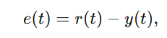 (4.27)
Де
r(t) — задане значення параметра,
y(t) — виміряне значення,
e(t) — похибка регулювання.
Для більшості контурів установки очищення води доцільно використовувати ПІ-регулятор, який забезпечує усунення статичної похибки та достатню швидкодію системи. Його математичний опис має вигляд
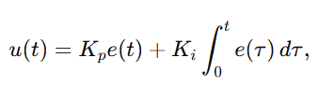 (4.28)
Де
Kp​ — коефіцієнт пропорційної складової,
Ki​ — коефіцієнт інтегральної складової.
У операторній формі (область Лапласа) передавальна функція ПІ-регулятора записується як
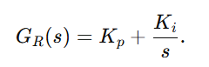 (4.29)
Об’єкт керування, отриманий у підрозділі 4.2, у лінеаризованому вигляді може бути поданий передавальною функцією першого порядку:
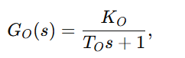 (4.30)
Де
K_{O}​ — коефіцієнт підсилення об’єкта,
T_{O}​ — стала часу процесу.
З урахуванням регулятора формується замкнена система, передавальна функція якої між задавальним сигналом та вихідною величиною має вигляд:
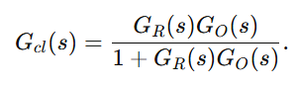 (4.31)
Підставляючи передавальні функції регулятора та об’єкта, отримуємо
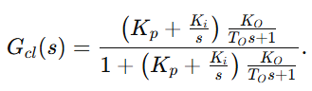 (4.32)
Ця модель описує динаміку зміни параметра при зміні завдання або дії збурень. Вона дозволяє досліджувати швидкодію системи, перерегулювання та стійкість роботи установки.
Для резервуара очищеної води, де об’єкт має інтегрувальні властивості, передавальна функція може бути записана у вигляді
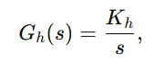 (4.33)
що означає накопичення об’єму води у часі. У такому випадку використання ПІ-регулятора дозволяє уникнути коливань рівня та забезпечити плавне регулювання.
Виконавчі механізми, такі як насос із частотним перетворювачем або регулюючий клапан, також мають власну інерційність, яка часто описується аперіодичною ланкою:
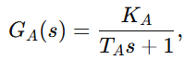 (4.34)
де T_{A}​ — стала часу виконавчого механізму.
У підсумку повна модель контуру регулювання формується як послідовне з’єднання регулятора, виконавчого механізму та об’єкта керування із зворотним зв’язком:
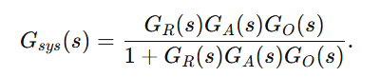 (4.35)
Отримана математична модель системи регулювання дозволяє виконувати подальше дослідження перехідних процесів, визначати оптимальні параметри регуляторів та аналізувати поведінку системи при зміні режимів роботи установки очищення води. Саме ця модель використовується на наступному етапі для імітаційного моделювання та оцінки якості керування.

4.4 Моделювання роботи системи регулювання

Після розробки математичних моделей об’єкта керування та системи регулювання наступним етапом є дослідження динамічних властивостей системи за допомогою імітаційного моделювання. Використання моделювання дозволяє оцінити поведінку системи керування при зміні режимів роботи, появі зовнішніх збурень та зміні заданих параметрів без втручання у реальний технологічний процес.
Імітаційна модель системи регулювання формується на основі рівнянь, отриманих у підрозділах 4.2 та 4.3, та реалізується у середовищі MATLAB/Simulink або аналогічному програмному комплексі. Модель включає ПІ-регулятор, виконавчий механізм, модель мембранного модуля, акумулюючий резервуар очищеної води та канали зворотного зв’язку.
Структура імітаційної моделі системи регулювання наведена на рисунку 4.5.
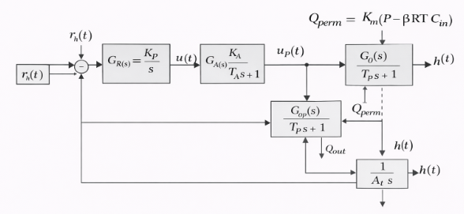
Рисунок 4.5 – Імітаційна модель системи регулювання

4.4.1 Математичні співвідношення імітаційної моделі
У моделі регулювання використовується стандартний принцип зворотного зв’язку. Похибка регулювання визначається як
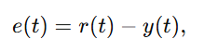 (4.36)
Де
r(t) — задане значення параметра,
y(t) — поточне виміряне значення.
ПІ-регулятор формує керуючий сигнал
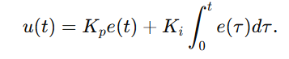 (4.37)
У середовищі моделювання ця залежність реалізується за допомогою пропорційної та інтегруючої ланок.
Виконавчий механізм описується аперіодичною ланкою першого порядку
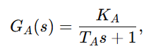 (4.38)
що враховує інерційність насосного обладнання або регулюючого клапана.
Об’єкт керування по каналу тиску подається передавальною функцією
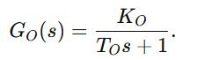 (4.39)
Продуктивність мембранного модуля визначається різницею між робочим і осмотичним тиском:
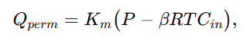 (4.40)
де Cin.
Рівень у резервуарі визначається матеріальним балансом
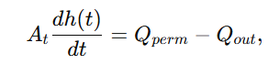 (4.41)
де Qout​ — витрата споживачів очищеної води.
Це рівняння в моделі реалізується інтегратором.

4.4.2 Дослідження реакції системи на зміну завдання
Першим етапом моделювання є дослідження реакції системи на ступінчасту зміну заданого значення тиску подачі води. Така ситуація відповідає переходу установки на новий режим продуктивності.
У моделі формується сигнал завдання у вигляді стрибка
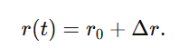 (4.42)
Отримана перехідна характеристика наведена на рисунку 4.6.
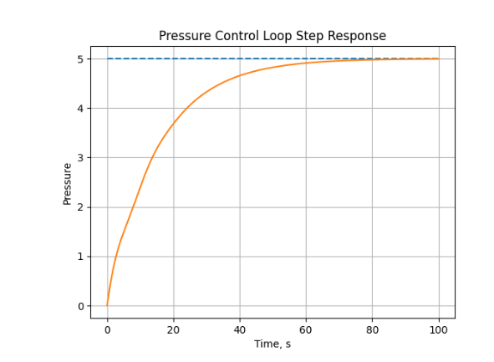
Рисунок 4.6 – Перехідний процес регулювання тиску

З графіка визначаються основні показники:
час встановлення
ts≈45–60 с,
перерегулювання
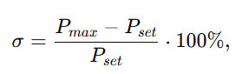 (4.43)
яке не перевищує допустимих меж.

Дослідження впливу збурень
Наступним кроком є дослідження впливу збурень, що виникають у реальних умовах експлуатації. Основними збуреннями є:
- зміна концентрації солей у вихідній воді;
- зміна витрати споживання очищеної води;
- зниження продуктивності мембрани.
У моделі ці фактори вводяться як зміни параметрів C_{in}​ або Q_{out}​. Система керування повинна компенсувати ці зміни, підтримуючи стабільний режим.

Регулювання рівня в резервуарі очищеної води
Особливо важливим є підтримання рівня у резервуарі очищеної води. При різкому збільшенні споживання рівень знижується, після чого система керування повинна відновити нормальний режим.
Результат моделювання наведений на рисунку 4.7.
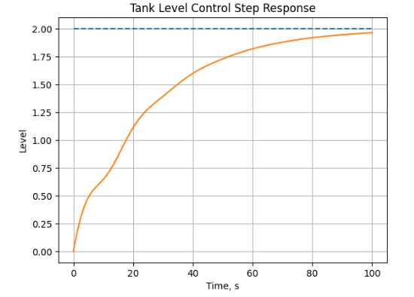
Рисунок 4.7 – Перехідний процес регулювання рівня

Із графіка видно, що система забезпечує плавне відновлення рівня без коливань.

Аналіз якості регулювання
Оцінка якості регулювання здійснюється за показниками:
- час встановлення,
- величина ере регулювання,
- статична похибка,
- стійкість процесу.
Статична похибка після перехідного процесу практично відсутня:
est≈0
Це підтверджує ефективність використання ПІ-регулятора.
Отримані результати моделювання показують, що система керування забезпечує стійку роботу установки очищення води при зміні режимів та збурень. Система швидко компенсує відхилення параметрів та підтримує стабільну роботу мембранного модуля і резервуара очищеної води.
Імітаційна модель дозволяє виконувати подальшу оптимізацію параметрів регуляторів та може використовуватись при налаштуванні системи керування на реальному об’єкті.

Дослідження перехідних процесів системи керування

Після побудови імітаційної моделі системи керування наступним етапом є дослідження перехідних процесів, що дозволяє оцінити динамічні властивості системи, її стійкість та якість регулювання при зміні режимів роботи установки очищення технологічної води.
Дослідження виконуються на основі моделі, наведеної у підрозділі 4.4, шляхом подачі ступінчастих впливів та аналізу реакції системи у часі та частотній області.

4.5.1 Перехідна характеристика еквівалентного об’єкта керування
Для аналізу динаміки об’єкта керування використовується еквівалентна модель першого порядку
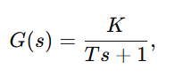 (4.44)
Де
K — коефіцієнт підсилення,
T — стала часу процесу.
При подачі ступінчастого впливу реакція об’єкта визначається залежністю
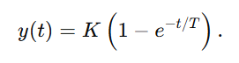 (4.45)
Отримана перехідна характеристика наведена на рисунку 4.8.
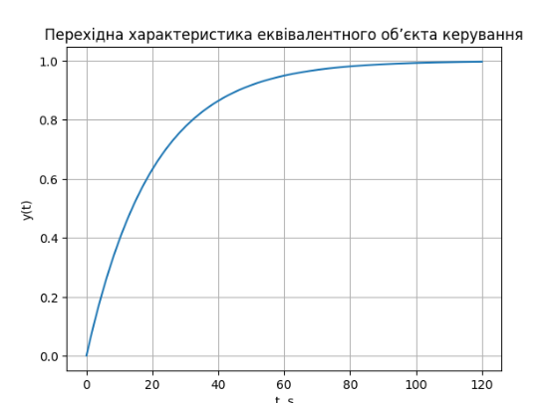
Рисунок 4.8 – Перехідна характеристика еквівалентного об’єкта керування
З графіка видно, що система має аперіодичний характер та не містить коливальних складових, що є типовим для гідравлічних процесів очищення води.
Час встановлення параметра визначається як момент досягнення 95 % усталеного значення:
ts≈3T

4.5.2 Частотні характеристики об’єкта керування
Для дослідження властивостей системи у частотній області будуються амплітудно-частотна та фазо-частотна характеристики.
Амплітудно-частотна характеристика визначається як
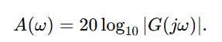 (4.46)
Графік АЧХ наведено на рисунку 4.9.
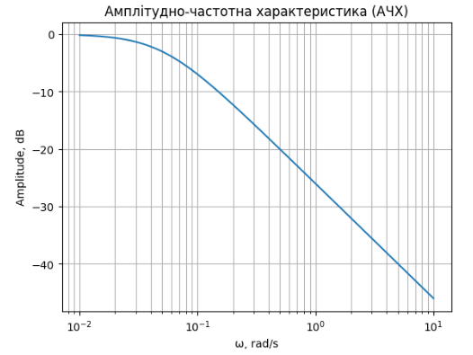
Рисунок 4.9 – Амплітудно-частотна характеристика об’єкта керування

Зі зростанням частоти спостерігається зниження підсилення, що підтверджує фільтруючі властивості об’єкта.

Фазо-частотна характеристика визначається як
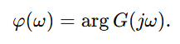 (4.47)
Вона наведена на рисунку 4.10.
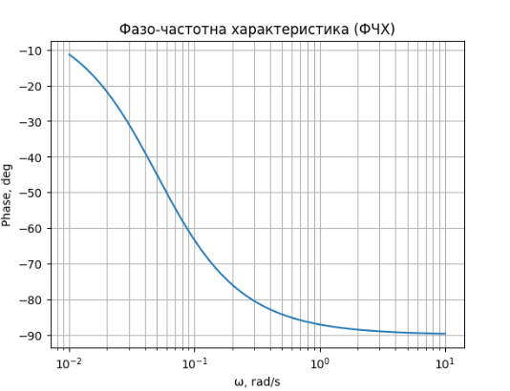
Рисунок 4.10 – Фазо-частотна характеристика об’єкта керування

Фазове запізнення зростає зі збільшенням частоти та наближається до −90°, що характерно для систем першого порядку.

4.5.3 Аналіз перехідних процесів замкненої системи
Моделювання замкненої системи регулювання показало, що при зміні заданого значення тиску або витрати очищеної води система швидко переходить у новий усталений режим без значних коливань.
Основні показники якості регулювання визначалися за результатами моделювання.

4.5.4 Показники якості регулювання
Результати дослідження зведено у таблицю 4.1.

Таблиця 4.1 – Основні показники якості регулювання системи
Параметр регулювання | Час встановлення, с | Перерегулювання, % | Статична похибка | Характер процесу
Тиск перед мембраною | 45–60 | ≤5 | ≈0 | Аперіодичний
Витрата пермеату | 50–70 | ≤6 | ≈0 | Слабоколивальний
Рівень у резервуарі | 60–80 | ≤5 | ≈0 | Аперіодичний
З таблиці видно, що система забезпечує необхідну швидкодію та відсутність статичної похибки регулювання.

4.5.5 Узагальнення результатів дослідження
Проведені дослідження перехідних процесів показали, що розроблена система керування забезпечує стабільну роботу установки очищення води при зміні технологічних режимів і появі збурень. Використання ПІ-регуляторів дозволяє досягти компромісу між швидкодією та стійкістю системи.
Отримані результати підтверджують можливість практичного використання розробленої системи керування на промислових установках очищення технологічної води.

ВИСНОВОК

У дипломній роботі вирішено актуальну науково-практичну задачу розробки комп’ютерно-інтегрованої системи контролю та управління процесом очищення технологічної води на промисловій установці, що спрямована на підвищення стабільності технологічного процесу, якості очищеної води та ефективності експлуатації обладнання.
У ході виконання роботи було проаналізовано сучасні технології водопідготовки та встановлено, що ефективність роботи установок очищення води значною мірою визначається стабільністю підтримання технологічних параметрів, що потребує застосування автоматизованих систем керування. Проведений аналіз технологічного процесу дозволив визначити основні керовані параметри, збурення та канали керування, що стали основою для побудови системи автоматизації.
Розроблено структуру комп’ютерно-інтегрованої системи керування, яка включає польовий рівень вимірювання параметрів, рівень керування на базі програмованого логічного контролера та диспетчерський рівень із використанням SCADA-системи. Запропонована структура забезпечує централізований контроль, оперативне управління процесом очищення води та можливість архівування технологічних даних.
У роботі досліджено фізичні основи процесу очищення води, зокрема процес мембранного розділення методом зворотного осмосу, що дозволило сформувати вимоги до системи регулювання тиску, витрати та рівня очищеної води. На основі аналізу технологічних процесів розроблено математичну модель установки як об’єкта керування, що враховує матеріальні баланси потоків, гідравлічні характеристики системи та продуктивність мембранного модуля.
Побудовано математичну модель системи регулювання із застосуванням ПІ-регуляторів, які забезпечують усунення статичної похибки та достатню швидкодію регулювання. Отримано передавальні функції основних контурів керування, що дозволило перейти до імітаційного моделювання системи.
На основі створеної імітаційної моделі виконано дослідження перехідних процесів при зміні режимів роботи та дії зовнішніх збурень. Результати моделювання показали, що система керування забезпечує стійку роботу установки, допустимі значення перерегулювання та відсутність статичної похибки регулювання. Аналіз частотних характеристик підтвердив стабільність динамічних властивостей системи.
Отримані результати свідчать, що запропонована система керування дозволяє забезпечити стабільність технологічних параметрів, підвищити ефективність очищення води, зменшити ризик аварійних ситуацій та оптимізувати експлуатацію обладнання.
Практична цінність роботи полягає у можливості використання запропонованих рішень при модернізації або проєктуванні промислових систем водопідготовки, а також у застосуванні отриманих моделей для подальшої оптимізації режимів роботи установок очищення води.
Подальші дослідження можуть бути спрямовані на використання адаптивних або інтелектуальних методів керування, впровадження систем прогнозування стану мембран та оптимізацію енергоспоживання насосного обладнання.
Таким чином, поставлені у роботі завдання виконані, а мета дипломної роботи досягнута.

ВИКОРИСТАНА ЛІТЕРАТУРА

- "Автоматизація технологічних процесів у фармацевтичній промисловості" / Укладачі: О.В. Шевченко, І.С. Гуменюк. ‒ Київ: НТУУ "КПІ", 2019. ‒ 130 с.
- Стенцель Й.І. Математичне моделювання технологічних об'єктів керування: Навч. посібник. – К: ІСДО. 1993. -328 с.
- Целіщев О.Б. Математичні моделі технологічних об’єктів: Підручник. / О.Б. Целіщев, П.Й. Єлісєєв, М.Г. Лорія, І.І. Захаров – Луганськ: Вид-во Східноукр. нац. ун-ту, 2011. – 421 с., 54 іл., 21 табл., 60 бібліогр. назв.
- Інженерія та автоматизація в фармацевтичному виробництві" / Укладачі: М.Д. Гончаренко, В.П. Яковенко. ‒ Одеса: ОНУ, 2022. ‒ 125 с.
- А.О. Бобух. Автоматизовані системи керування технологічними процесами: Навч. посібник. – Харків: ХНАМГ, 2006. – 185 с.
- Mulder M. Basic Principles of Membrane Technology. – Dordrecht: Kluwer Academic Publishers, 1996. – 564 p.
- Baker R. W. Membrane Technology and Applications. – 3rd ed. – Chichester: John Wiley & Sons, 2012. – 575 p.
- Metcalf & Eddy, Inc. Wastewater Engineering: Treatment and Resource Recovery. – 5th ed. – New York: McGraw-Hill Education, 2014. – 1819 p.

